焼却灰仮保管庫周辺での放射線量測定結果について

南部クリーンセンターで，大気中の放射線量を測定しましたのでお知らせします。

測定高さ 地上1メートル
測定距離 仮保管庫から1メートル
測定機器 シンチレーション式サーベイメータ
クリアパルス㈱ A2700

【南部クリーンセンター】
測定箇所

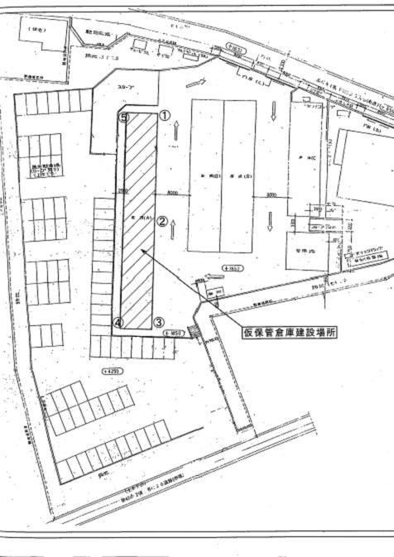
【南部クリーンセンター】
測定結果（μSv(ﾏｲｸﾛｼｰﾍﾞﾙﾄ)/時）
測定日 | ① | ② | ③ | ④ | ⑤
3月4日  （水） | ０．０８４ | ０．０８０ | ０．０９５ | ０．０９１ | ０．１０８
3月6日  （金） | ０．０７９ | ０．０８０ | ０．０８５ | ０．０７７ | ０．１０３
3月11日  （水） | ０．０８３ | ０．０９２ | ０．０８２ | ０．０９６ | ０．１１９
3月13日  （金） | ０．０７７ | ０．０８３ | ０．０８４ | ０．０８５ | ０．１０６
3月18日  （水） | ０．０８８ | ０．０９８ | ０．０９４ | ０．０９０ | ０．０９６
3月20日  （金） | ０．０９８ | ０．０８７ | ０．１０４ | ０．０７９ | ０．１１０
3月25日  （水） | ０．０６８ | ０．０７７ | ０．０９８ | ０．０８７ | ０．１２３
3月27日  （金） | ０．０８７ | ０．０８８ | ０．０９１ | ０．０８１ | ０．１０１

